Notulen AAV Jonge Democraten Fryslân 16 december 2020
19:01 Opening AAV door voorzitter.
Installeren Technisch Voorzitter en SNC
De Technisch Voorzitter: Thomas Vissers, en de Stem- en Notulencommissie: Hester van Wessel en Gijs Toussaint, worden per acclamatie aangesteld.
Vaststellen Agenda
De inbreng van de RFA wordt voor het agendapunt bestuursverantwoording verplaatst. De agenda wordt met deze wijziging per acclamatie aangenomen.
Vaststellen notulen AAV 23 september 2020
De notulen van de AAV van 23 september 2020 worden per acclamatie aangenomen.
Mededelingen vanuit het bestuur

Voorzitter:
- Er zijn een aantal lopende zaken. We zijn bezig met de boekeninzamelactie samen met Súdwest Fryslân voor de voedselbank. We gaan aanstaande vrijdag met de fractievoorzitter van D66 Súdwest Fryslân de boeken inleveren en daarover komt ook een persstuk.

- Het scholenplan is onderdeel van het beleidsplan en daar geef ik even een statusupdate over. Doordat we te maken hebben met corona en we sinds kort contact hebben gezocht met de JOVD, is er minder actie opgekomen. We zijn geswitcht van plan, we willen nu video’s maken voor het lesmateriaal. Die we ook kunnen laten afspelen als we niet voor de klas mogen staan. Dit project loopt in het nieuwe jaar door.

- Een tijdje geleden hebben we een bericht gestuurd over inactieve/oude leden in de ledenapp. We hebben hierover ook advies van de RFA ingewonnen. Gevolg hiervan is dat twee oud leden de app hebben verlaten.

Algemeen secretaris:

- We hebben op dit moment 63 leden.

- Onze afdelingsgrenzen zijn veranderd. Gemeente Steenwijkerland hoort niet meer bij de afdeling. Deze gemeente is naar afdeling Arnhem-Nijmegen gegaan.

RFA

Vragen aan RFA
Er zijn geen vragen aan de RFA.

Bestuursverantwoording

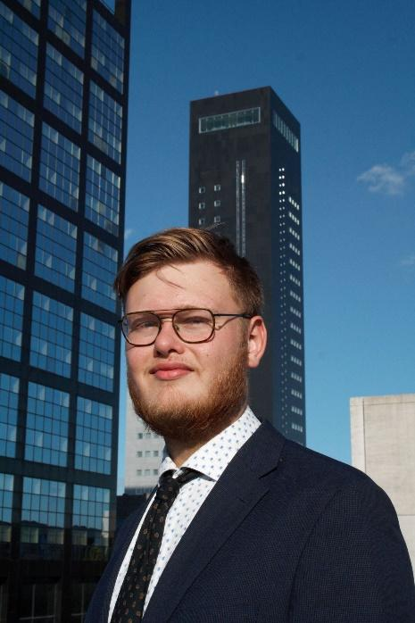
Voorzitter – Jeroen Bos
Ik kijk terug op een leerzaam halfjaar. Ik heb het meer in de vingers gekregen om te sturen op grote lijnen, heb contact met externen omgezet naar het bestuur en andersom en heb verbeteringen in de bestuursvergaderingen gesignaleerd en doorgevoerd. Toch vind ik het soms moeilijk om precies te benoemen wat ik precies allemaal heb gedaan. De bezigheden van het bestuur focussen zich nu vooral op de portefeuilles die bemenst zijn en vanwege de manier waarop organisatie nu wordt ingestoken is dat geen intensieve portefeuille. Dus ‘’wat heb ik dan gedaan?’’ vind ik een moeilijke vraag. Ik ga mijn best doen om het toch adequaat te beantwoorden. Ten eerste, met het beleidsplan in de hand en mijn persoonlijke doelen die dicht tegen het beleidsplan aanliggen, ben ik bezig geweest met het creëren van de randvoorwaarden van het uitvoeren. Hiermee bedoel ik dat ik onderdelen van het beleidsplan heb aangekaart en de praktische uitvoering heb aangestuurd. Daarnaast is PROTA weer opgestart en is sprake van concrete actie, wat fijn is omdat PROTA niet altijd efficiënt is. Verder heb ik bestuursleden waar dat kan ondersteund en heb ik geholpen bij het uitvlakken van miscommunicaties en frustraties. Als bestuur zijn we denk ik goed gegroeid en zit iedereen goed in zijn rol. Met de eerste politieke actie in het verschiet, opgestarte werkgroepen en een volle afdelingsagenda kijk ik met motivatie en energie naar de tweede helft van het jaar.

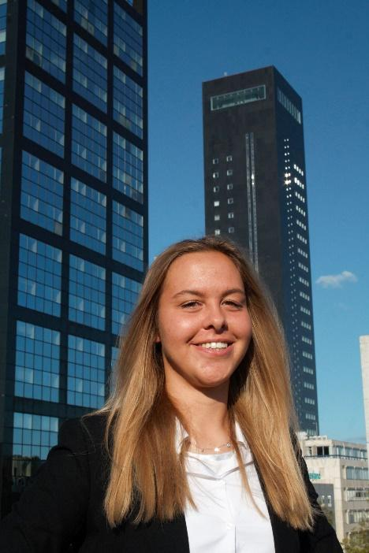
Algemeen Secretaris – Janne Dam
Dit is mijn eerste schriftelijke bestuursverantwoording als algemeen-secretaris van Jonge Democraten Fryslân. Allereerst heb ik het heel erg naar mijn zin in het bestuur en bij de Jonge Democraten Fryslân. Ik vind het leuk om over veel dingen mee te denken, kritisch te zijn en ideeën aan te dragen. Ik vind het heel leuk om een bestuur vanuit een andere positie kracht bij te zetten en dank de leden dat zij mij deze kans gegund hebben. Wat betreft de secretaris taken heb; ik heb de nieuwe afdelingspagina van de website ingericht. De dinsdag dosissen, de bestuur foto’s, relevante documenten, vacatures en activiteiten kun je terug vinden op de website. Neem vooral een kijkje! Daarnaast heb ik bestuur documenten van oude besturen verzameld en ben ik deze momenteel aan het ordenen in het archief. Ook heb ik de voorzittersappgroep gelanceerd voor het voorzittersdiner dat hopelijk snel mag plaats vinden. Verder ben ik medeorganisator van de boekenclub, scholenplan en heb ik nagedacht over het ledenwervingsplan. Ook ben ik enthousiast bezig drie hoofdstukken van het RPP aan het feedbacken met leden, het RPP buddysysteem. Ook zorg ik ervoor dat de notulen van de bestuursvergaderingen in goede handen komen van de RVA zodat zij via de notulen ook goed op de hoogte worden gehouden waar het bestuur zich mee bezig houdt. Als laatste zijn er inmiddels vier nieuwsbrieven verstuurd en verstuur ik naar elk nieuw lid een introductiemail over de afdeling. Naast algemeen secretaris van de Jonge Democraten Fryslân, mag ik vanaf kort zeggen dat ik ook fractieondersteuner ben bij de fractie SAM in de gemeente Waadhoeke.
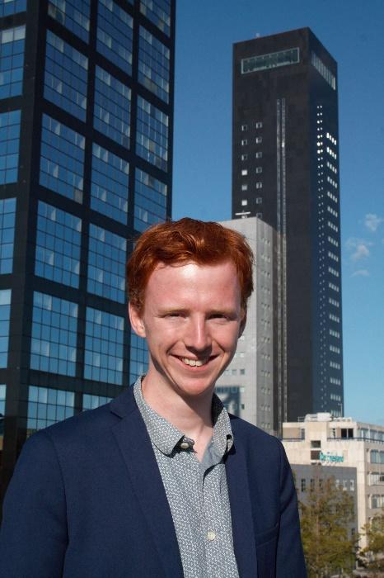
Penningmeester – Evert Bok
Hallo, hier mijn bestuursverantwoording als penningmeester van onze mooie afdeling. Het afgelopen half jaar heb ik mij bezig gehouden met de financiën van onze afdeling. Ik heb onze inkomsten en uitgaven bijgehouden, hiervan krijgen jullie de volledige jaarrekening bij de januari AAV te zien. Verder heb ik natuurlijk de bonnetjes verzameld. Ik heb gekeken wat wij voor deze afdeling qua financiële middelen nodig hebben, zo heb ik tijdens het vorige AAV een aantal amendementen aan de begroting van 2020 voorgelegd, gelukkig allemaal goedgekeurd door jullie. Daarnaast heb ik het anderhalve jaar enorm genoten van de bestuursploeg waar ik deel van uit mocht maken en mocht meedenken aan alle uitdagingen en plannen die voorbij kwamen. Tot slot heb ik mij beziggehouden met twee andere dingen die wij vanavond ook behandelen: De begroting voor het volgende boekjaar, welke jullie vanavond hopelijk niet al te veel afschieten. En mijn kandidatuur om nog een half jaartje als penningmeester door te gaan, want ik kan niet meer zonder mijn lieve Ansje, Capi, Chef & Nientje. 50,- Bestuurs bedankjes: 15,- Bedankmoment: 10,- Sprekers: 5,- Specifieke promotie posten: 20,-
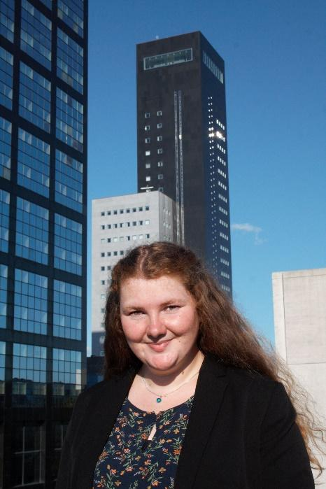
Bestuurslid Politiek & Pers – Nina Louwsma
In deze eerste verantwoording zal ik kort iets vertellen over een paar dingen die ik in de afgelopen maanden heb gedaan, en hoe ik mijn rol heb beleefd. Ik moet eerlijk toegeven dat ik erg moest wennen. Dit heeft niet aan mijn medebestuursleden gelegen, want dat was vanaf het eerste moment al erg gezellig. De rol die ik kreeg was vrij nieuw voor mij en doordat ik nog een beetje zoekende was, heb ik naar mijn mening ook nog niet de volledige potentie eruit gehaald. Jeroen heeft mij in veel zaken ondersteund en dat vond ik erg prettig. Ik weet nu dat ik niet zoveel hoef te twijfelen en te heroverwegen maar dingen gewoon mag en kan doen.
Ik vond het enorm leuk om de bijna wekelijkse bestuursvergaderingen bij te wonen, bij activiteiten te zijn, en om andere afdelingen en bestuursleden beter te leren kennen. Ook haal ik veel plezier en energie uit het contact met D66 Súdwest Fryslân waar ik de fractievergaderingen bijwoon. Tevens hebben wij een actie opgezet om boeken in te zamelen voor de voedselbank in Sneek in de strijd tegen laaggeletterdheid. Een aantal dingen die ik de afgelopen maanden heb gedaan: de “Plantine” schrijven, persstuk schrijven in samenwerking met DWARS, schriftelijke vragen beantwoorden, lesplan maken, dinsdagdosissen schrijven, de werkgroep politiek opzetten, trainingen bijwonen en dergelijke, een hele hoop wat meer creatieve en praktische dingentjes etc. Wat ik beter hoop te doen in de komende tijd is minder denken en meer doen! Ik vind één écht pers/opinie stuk publiceren echt wel een beetje karig en ik wil ook dat de werkgroep actiever wordt! Ik voel me zekerder in mijn rol en heb er zin in!

Bestuurslid Promotie & Ledenerving – Anne Bloembergen
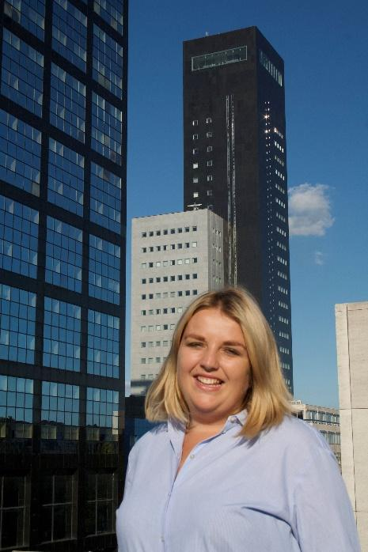
Voor mij waren dit de allereerste maanden besturen ooit. Best spannend! Maar met deze leuke club had ik het niet beter kunnen treffen. Inmiddels heb ik mijn draai gevonden en geeft het ondanks dat er geen fysieke activiteiten meer zijn ontzettend veel energie! Als bestuurslid promotie heb ik actief gebruik gemaakt van Sociale media om zo de afdeling zichtbaar te maken. Op de Facebookpagina werden de activiteiten aangekondigd met een zelfgemaakt banner voor elke activiteit en werden de foto’s, mediaoptredens en dinsdag dosissen geplaatst. Op de Instagram pagina van de afdeling stond aanvankelijk vooral in het teken van foto’s. Sinds we weer switchten van fysieke activiteiten (zoals in september) naar online activiteiten in oktober heeft dat wel een impact gehad op de beschikbaarheid van beeldmateriaal. Daarom plaatste ik de laatste tijd de facebookbanners ook op Instagram om online activiteiten te promoten. Ook is het gelukt om een leuk promotiefilmpje te maken en te plaatsen voor de boekenclub, hier heb ik persoonlijk veel energie uitgehaald! Verder heb ik veel energie gestoken in het activeren van (nieuwe) leden, door ze bijvoorbeeld te vragen om mee te doen de nieuw opgerichte werkgroepen. Ook het persoonlijk benaderen via de app met de vraag of personen het leuk zouden vinden op een activiteit langs te willen komen heb ik gedaan. Dit heeft geleid tot hele leuke nieuwe samenwerkingen! Ik kijk nu al uit naar de leuke maanden die nog gaan volgen!

Vragen aan het bestuur
Naam Vraagsteller: | Jente Koopmans
Bestuurslid/leden: | Bestuur, voorzitter is aan het woord
Vraag: | Het campagneteam van D66 Leeuwarden betrekt de JD graag. Wat zijn jullie voorlopige plannen voor de campagne?
Antwoord: | Invulling geven is lastig wegens onduidelijkheid of een fysieke campagne mogelijk zal zijn. In de nieuwe begroting hebben we flink budget voor online promotie inclusief de online campagne. Daarnaast zijn we van plan bij fysieke campagne vooral aan te sluiten bij D66. Plannen lopen voor de ludieke acties, hopelijk kunnen we er in maart één doen in lijn met de campagne.  Jente nodigt Jeroen uit hier binnenkort verder over te praten en benoemt dat het minder gewenst is op sociale media inhoudelijk te concurreren met D66.

Naam Vraagsteller: | Sjirk Bruinsma
Bestuurslid/leden: | Algemeen secretaris
Vraag: | Heeft er overleg plaatsgevonden tussen het Landelijk Bestuur en de afdeling over de wijzigen van de afdelingsgrenzen zoals vereist in het HR?
Antwoord: | In het FEO is geïnformeerd over leden in Overijssel die ingeschreven staan in Fryslân. Zij zouden naar afdeling Arnhem-Nijmegen gaan. Dit was meer een mededeling dan een overleg. Er heeft geen één op één overleg plaatsgevonden tussen het landelijk bestuur en de voorzitter of met mij.
Vervolgvraag | Wat gaat het bestuur eraan doen dat dit overleg niet heeft plaatsgevonden?
Antwoord | Ik zou het zo niet stellen. Er is geen één op één overleg geweest. Het kwam voor mij eerlijk gezegd als een verrassing. Ik zal informeren naar de mogelijkheden om deze gemeente weer terug te krijgen bij de landelijke secretaris want leden hebben hierover ook ontevredenheid geuit. Ik zal de AAV hiervan op de hoogte houden.

Werkgroep Politiek
Bestuurslid Politiek & Pers: Er is nog niet veel gebeurd. We begonnen met drie leden in de werkgroep, één lid is eruit gegaan. We hebben een eerste overleg gehad. Begin januari staat een politieke training op de planning.
Werkgroep Campagne
Bestuurslid Promotie & Ledenwerving: Dit verhaal is vergelijkbaar met de werkgroep politiek. We zijn met drie leden begonnen, en eentje is er weg. Het eerste overleg moet nog plaatsvinden, dit gebeurt in januari.
Boekenclub
Algemeen secretaris: Momenteel hebben we vijf leden (drie bestuursleden, twee leden). Tot nu toe zijn er enthousiaste reacties. Lezen worden gestimuleerd en de gezelligheid is aanwezig. Zo dragen we bij aan het tegengaan van de laaggeletterdheid in Fryslân. We zijn nu op blz. 266, 5 januari is de volgende bijeenkomst. Tot nu toe hebben we drie bijeenkomsten gehad, georganiseerd door verschillende bestuursleden. Na dit boek willen we de club graag voortzetten.
Bestuurslid promotie & ledenwerving voegt toe: We hebben er inderdaad veel plezier aan. Ze nodigt iedereen uit om mee te doen.

Begroting

Amendement op de begroting

AMBEG01 | Fijne kerst allemaal! Kaartje d’r bij?
Onderwerp: | Ledenbedankjes kerst
Woordvoerder:  Penningmeester | Helaas hebben we de leden dit jaar weinig fysiek kunnen zien. Dat zit ons niet helemaal lekker. Graag sturen we een kaartje om te laten zien dat we aan jullie denken. Dit kan binnen de huidige begroting niet, daarom willen we deze graag amenderen. 200 euro gaat uit de post zaalhuur, die we dit jaar weinig hebben gebruikt. De veiligheid van jullie gegevens is gegarandeerd: alleen de secretaris kan bij de adressen.
Voor | Neutraal | Tegen
 | Sjirk (KasCo): 200 euro is wel erg veel. Echter wordt waarschijnlijk in de praktijk minder uitgegeven. Als het feitelijke bedrag onder de 80 euro blijft, is het prima.
Woordvoerder: | Het punt van Sjirk klopt. We hadden eerst rekening gehouden met 3 euro per lid (2 kaart, 1 postzegel). Maar we hebben nu tijdsnood. We doen een toezegging dat het bedrag inderdaad feitelijk onder 80 euro blijven. Zo kunnen we iedereen een kaartje sturen.
Stemming: | Dit voorstel is unaniem aangenomen.

Concept begroting 2021

Toelichting concept begroting 2021
Hier even een korte omschrijving van enkele belangrijke punten, opvallende dingen en regels.
Meest in het oog springende opvallendheden:
- Het grote punt van de begroting is ongetwijfeld het nieuw format. Het format en de daarbij veranderede posten zijn nieuw en centraal, elke afdeling gebruikt dit format vanaf dit jaar;
- In het veranderde format zit de post ‘Sprekerskosten’, deze pot omvat bijna alle kosten rondom gasten met een rol bij een activiteit, gasten zijn o.a.: SNC’ers, TV’ers, sprekers, trainers en ja zelfs eventuele fotografen. Consumpties en bedankjes voor deze gasten vallen ook onder deze post;
- Ja, je ziet het goed we gaan weer Twinnen.
- De post ‘Bedankmoment’ is exclusief voor leden van de afdeling en zal met name bedoeld zijn voor de Jantine Meister Prijs.
- Met het nieuwe landelijke format bestaat de post ‘Aanschaf Klein Inventaris’ niet meer. Kosten die eerder als aanschaf klein inventaris beschouwd zouden worden staan nu onderverdeeld in activiteiten- en promotieposten.
- De oude post ‘Reis- en Verblijfskosten’ vallen nu onder de post ‘Overige Bestuurskosten’.
- Het bitterbalenbudget (voorheen de post 'Consumpties Leden') mag niet meer voor barbecues worden gebruikt. De post 'BBQ' is dan ook op zichzelf staand en bestaat uit een deelnemersbijdragen en een extra begroot bedrag.
- Het valt je misschien op dat de post 'Zaalhuur' lager is als normaal, dit komt doordat wij structureel niet in de buurt komen van begrote bedragen voor deze post. Daarbij komt dat er geen noodzaak verwacht wordt om zalen te huren voor de eerste maanden van het komende boekjaar vanwege de Corona pandemie.
- Na de originele goedkeuring van het landelijk bestuur heeft landelijk ons en Wageningen nog een cadeautje van 50,- op 'Variabel deel afdracht. De verdeling van die 50,- is als volgt: 15,- naar 'Bestuursbedankjes', 10,- naar 'Bedankmoment', 5,- naar 'Sprekerskosten', 20,- naar 'Ludieke Acties'.
Verplichte regels voor de begroting (alle regels zijn exclusief het 50,- cadeau voor het variabele deel van de afdracht):
- De onvoorziene kosten moeten minimaal 4% van de totale begroting. In ons geval: 115,- dit is 4,1%.
- Het bitterballenbudget mag maximaal 5% van de landelijke afdracht zijn. In ons geval: 80,- dit is 4,69%.
- De eigenbijdrage bij Twinning moet tenminste 35% van het totale Twinningbudget zijn.
In ons geval: 180,- dit is 35,29%.

De KasCo is akkoord met de concept begroting

KasCo (Sjirk): dikke prima.

Vragen

Naam Vraagsteller: | Jeroen Bos
Penningmeester
Vraag: | Jeroen speelt vals en geeft een compliment aan Evert. Goed gedaan Evert.
Antwoord: | Hou van je Capi.

De begroting is unaniem aangenomen.

Pauze

Ingediende voorstellen
Voorstel: spoedprocedure gebruiken wegens hoog aantal voorstellen. 6 voor 2 tegen aangenomen.
Amendementen op het RPP

AMRPP01 | Hoofdstuk 9 Jeugdzorg 1
Onderwerp: | Jeugdzorg
Woordvoerder:  Steffan Venema | Dit gaat over het hoofdstuk jeugdzorg: vrijwillig kader jeugdzorg. Het amendement breidt het stuk over preventie uit, met een grotere rol voor scholen. Elk kind moet minstens eens per jaar in gesprek met de schoolpsycholoog. Zo kunnen we problematiek vroegtijdig uitvissen.
Voor | Neutraal | Tegen
 | Sjirk: Er staan nog in veel amendementen taalfouten en lange alinea’s. Dit is iets voor het bestuur om in de toekomst te verbeteren. Inhoudelijk is alles top.
Woordvoerder: | De feedback wordt meegenomen.
Stemming: | Dit voorstel is unaniem aangenomen.

AMRPP02 | Hoofdstuk 9 Jeugdzorg 2
Onderwerp: | Jeugdzorg
Woordvoerder:  Steffan Venema | Ik heb een punt toegevoegd genaamd stille problematiek. Afgelopen 10 jaar nemen mentale problemen bij de jeugd toe. Onder andere is sociale media de oorzaak voor deze problemen. We vragen meer aandacht voor dit soort problematiek. Door middel van campagnes kan de bewustzijn worden vergroot en worden de taboes rondom mentale problematiek doorbroken.
Voor | Neutraal | Tegen
 | Jeroen Bos: Het CBS wordt aangehaald, heb je specifieke achtergrondinformatie over jongeren in Friesland opgezocht?
Woordvoerder: | Dit is voornamelijk op landelijke gegevens gebaseerd.
Stemming: | Dit voorstel is unaniem aangenomen.

AMRPP03 | Naam van het hoofdstuk veranderen
Onderwerp: | Titel RPP hoofdstuk - onderwijs
Woordvoerder:  Janne Dam | Heel simpel, onderwijs in Friesland is niet logisch omdat het RPP sowieso over Friesland gaat. Het wordt gewoon onderwijs.
Voor | Neutraal | Tegen
Woordvoerder:
Stemming: | Dit voorstel is unaniem aangenomen.

AMRPP04 | Inleiding van het hoofdstuk onderwijs veranderen
Onderwerp: | Inleiding onderwijs in Friesland
Woordvoerder:  Jente Koopmans | De inleiding vergeet nu het MBO en daarnaast staan er geen geen vernieuwingen in de rest van de tekst. Dit tekstje is iets algemener gericht op gelijke kansen en het beste onderwijs.
Voor | Neutraal | Tegen
Woordvoerder:
Stemming: | Dit voorstel is unaniem aangenomen.

AMRPP05 | Het kopje laaggeletterdheid veranderen
Onderwerp: | Laaggeletterdheid
Woordvoerder:  Jente Koopmans | Er worden specifieke cijfers genoemd dat hoeft niet. We hebben de actiepunten verhelderd en hebben concrete plannen toegevoegd. We maken duidelijk dat Fryslân in de top 3 laaggeletterde provincies staat.
Voor | Neutraal | Tegen
Woordvoerder:
Stemming: | Dit voorstel is unaniem aangenomen.

Motie van orde Jente: AMRPP6 en 7 clusteren, want die sluiten elkaar uit. Deze motie van orde is overgenomen.

AMRPP06 | Subsidie voor iedereen
Onderwerp: | Universiteit Fryslân
Woordvoerder:  Janne Dam | We hebben het stukje over de universiteit Fryslân aangepast want we willen graag dat studies aangeboden worden die gericht zijn op Friesland.  Over de subsidie: Op dit moment wordt er subsidie gegeven aan mensen met een Fries Voortgezet Onderwijs diploma om aan University Campus Fryslân te kunnen studeren, daar ben ik het niet mee eens. Laten we financiële compensatie niet af laten hangen van de geografische plek waar het VO diploma is behaald.
Voor | Neutraal | Tegen
Jeroen Bos: Gelijkwaardigheid is belangrijk, de plek waar je onderwijs volgt, moet niet uitmaken. Hier studeren moet voor iedereen aantrekkelijk zijn.

Sjirk Bruinsma: Gelijke kansen voor iedereen ongeacht afkomst. Let op: er is ook een universiteit in Drachten, niet alleen een University Campus Fryslân in Leeuwarden.

Woordvoerder: | Ik snap de gedachte achter de subsidie maar het is ook belangrijk om aantrekkelijk te zijn voor andere studenten dus stem voor.
Stemming: | 4 voor  5 tegen  Het voorstel is verworpen.

AMRPP07 | Subsidie voor de Friesen
Onderwerp: | Universiteit in Fryslân
Woordvoerder:  Jente Koopmans | Er staat een klein taalfoutje in. University Campus Fryslân is er gekomen door subsidie van de provincie. Daar studeren is duur en je moet verplicht op de campus wonen. Het fonds is er om doorstroom naar universitair onderwijs in Friesland te verbeteren. Friesen gaan er in AMRPP6 op achteruit, terwijl ze toch al weinig kansen hadden op studeren in Fryslân.
Voor | Neutraal | Tegen
Woordvoerder: | Het punt is dat gelijkwaardigheid er al niet is. Fryslân loopt achter qua doorstroom naar universiteiten. Ze studeren nu lager af omdat ze in Friesland willen studeren. Met de subsidie komt er een run en wordt doorstroom nog minder. Daardoor gaan de kansen van Friesen erop achteruit.
Stemming: | 4 voor  3 tegen  Het voorstel is aangenomen.

AMRPP08 | Kopje meertaligheid eventjes samengevat
Onderwerp: | 6.3 meertaligheid
Woordvoerder:  Jente Koopmans | De titel is duidelijk. Dit is een korte versie van wat er stond. Er is geen aandacht voor de basisschool in de nieuwe versie. De nadruk ligt op Voortgezet onderwijs.
Voor | Neutraal | Tegen
Woordvoerder:
Stemming: | Dit voorstel is unaniem aangenomen.

AMRPP09 | Fries Frieser Friescht
Onderwerp: | Fries in het onderwijs
Woordvoerder:  Jente Koopmans | Voorheen was Fries onderverdeeld onder het kopje meertaligheid. Dat verdient een eigen kopje. Dank aan Sjirk Bruinsma en Janne Dam voor het schrijven van de tekst. Zo waarborgen we Fries onderwijs.
Voor | Neutraal | Tegen
Woordvoerder:
Stemming: | Dit voorstel is unaniem aangenomen.

AMRPP10 | We willen niet dat we krimpen
Onderwerp: | Krimp in het onderwijs
Woordvoerder:  Janne Dam | We krimpen helaas, ook dorpsscholen krimpen in het aantal leerlingen. Daarom pleiten we voor meer financiering zodat de bereikbaarheid gewaarborgd blijft. We maken het lerarenberoep aantrekkelijk; voorrang wonen of gratis parkeerplekken. Ook pleiten we voor een wervingsteam die naar leraren zoekt buiten de onderwijswereld.
Voor | Neutraal | Tegen
 | Steffan Venema: Dorpjes zijn aan het krimpen en de hoeveelheid kinderen per ouderpaar neemt ook af. Hoever willen jullie hierin doorgaan? Dorpen zijn soms gewoon te klein om comfortabel een school open te houden.
Woordvoerder: | Het is lastig te zeggen hoever we willen gaan. Fuseren vinden we goed maar dorpsscholen moeten waar mogelijk blijven bestaan.
Stemming: | 5 voor  1 tegen  Het voorstel is aangenomen.

AMRPP11 | Een uniseks WC
Onderwerp: | Genderneutrale WC’s
Woordvoerder:  Janne Dam | Het is belangrijk dat kinderen niet hoeven te kiezen tussen jongens of meisjes WC’s. We gaan gewoon met z’n allen lekker naar de WC. Het kan zijn dat het een lastige keuze is die kinderen niet te vroeg moeten maken. Stem dus voor uniseks WC’s.
Voor | Neutraal | Tegen
 |  | Jente Koopmans: Scholen kunnen dit het beste zelf regelen. Het is niet aan ons om het op te leggen.
Woordvoerder: | Opleggen die handel.
Stemming: | Na hertelling is het voorstel aangenomen.  5 voor  3 tegen

AMRPP12 | Kijk niet door mijn ramen tijdens een tentamen
Onderwerp: | Proctoring in het onderwijs
Woordvoerder:  Jeroen Bos | Dit is een landelijk onderwerp geweest. Vorig bestuur is hiermee in de media geweest. Momenteel gaan instellingen ver met proctoring. Dat is niet de oplossing, het is een grote privacy schending en disproportioneel. Er zijn betere oplossingen.
Voor | Neutraal | Tegen
Marise Bos: Ik ben zelf student, Proctoring is inderdaad vervelend. We moeten nu zelfs twee camera’s gebruiken zonder duidelijke instructie. Proctoring gaat te ver. | Jente Koopmans: Gaat dit de afdeling aan? Het is een landelijk onderwerp.
Woordvoerder: | Het punt van Jente is terecht. We kunnen het op een landelijk congres ook aannemen. Ik wilde dat voorv zijn zodat we toekomstige besturen iets geven om op te staan.
Stemming: | 6 voor  2 tegen  Het voorstel is aangenomen.

AMRPP13 | Verouderde doelen, wegspoelen!
Onderwerp: | RPP-duurzaamheid
Woordvoerder:  Evert Bok | Dit is een hoofdstuk met jarenoude doelstellingen die allang gehaald zijn. Het hoofdstuk is niet meer relevant. Vervangen door nieuwe doelstelling voor 2030.
Voor | Neutraal | Tegen
 | Sjirk Bruinsma: Dit is een stap in de goede richting, maar het mocht ambitieuzer.
Woordvoerder: | Het kan inderdaad altijd ambitieuzer. Dit is al ambitieuzer dan de doelen van de provincie. We hebben de doelstellingen verhoogd van 33% naar 45%.
Stemming: | Dit voorstel is unaniem aangenomen.

Cluster
AMRPP14 /AMRPP15 | De dijk is aan verbouwing toe/ De nieuwe dijk
Onderwerp: | RPP-duurzaamheid
Woordvoerder:  Evert Bok | De oude tekst slaat nergens op. *Leest oude tekst voor.* Dit is nietszeggend. We voegen reële doelen toe: welke soorten energie haalbaar zijn.
Voor | Neutraal | Tegen
 | Sjirk: Los van de inhoud, waarom is dit een cluster in plaats van één amendement?
Woordvoerder: | We zijn op onze JDF HR-heks afgegaan en dat hebben we overgenomen.
Stemming: | Dit voorstel is unaniem aangenomen.

AMRPP16 | Eén graadje lager
Onderwerp: | RPP-duurzaamheid
Woordvoerder:  Evert Bok | Het RPP mist een onderdeel over besparen, dit amendement voegt dat toe. Wat men bespaart, hoeft men niet meer op te wekken.
Voor | Neutraal | Tegen
 | Steffan Venema: Oude apparaten op tijd vervangen is nog niet voor iedereen een optie vanwege lage inkomens. Is hier rekening mee gehouden?
Woordvoerder: | We bieden mogelijkheden voor lager budget door middel van subsidies en energieadviseurs in elke gemeente. Dit had erbij gemoeten.
Stemming: | Dit voorstel is unaniem aangenomen.

AMRPP17 | De zon, de wind waait JD'ers kom maar gauw
Onderwerp: | RPP-Duurzaamheid
Woordvoerder:  Evert Bok | In de vorige tekst was het niet duidelijk genoeg dat het over zonne- en windenergie ging. Nu zijn er duidelijker stappen gezet naar een energie neutrale provincie.
Voor | Neutraal | Tegen
 |  | Sjirk Bruinsma: Zonne- en windenergie stonden al in dit stuk en een belangrijk deel wordt nu verwijderd; de bijdrage van inwoners aan het park. Dit liever niet verwijderen.
Woordvoerder: | Goed punt van Sjirk. Dit amendement vat mensen meer op als lokale samenwerkingen in plaats van individuen, dus de samenwerking zit er nog wel deels in.
Stemming: | 3 voor  6 tegen  Dit voorstel is verworpen.

AMRPP18 | Gassen met dat gas
Onderwerp: | RPP-Duurzaamheid
Woordvoerder:  Evert Bok | Wij willen iets zeggen over groen gas. Wij steunen beide manieren van opwekken. Inzet lokale corporaties en gemeentes zijn van belang.
Voor | Neutraal | Tegen
Woordvoerder:
Stemming: | 7 voor  1 tegen  Dit voorstel is aangenomen.

Cluster
AMRPP19/AMRPP20 | Samenwerking/Goede samenwerking
Onderwerp: | RPP-Economie
Woordvoerder:  Jeroen Bos | Dit stuk is geactualiseerd. We willen nog meer gemeentes stimuleren.
Voor | Neutraal | Tegen
Woordvoerder:
Stemming: | 7 voor  1 tegen  Dit voorstel is aangenomen.

Cluster
AMRPP21/AMRPP22 | Regeldruk eraf! 1/Regeldruk eraf! 2
Onderwerp: | RPP-economie
Woordvoerder:  Jeroen Bos | De vorige passage was vaag over minder regeldruk. Deze voorstellen voegen concrete ideeën en suggesties toe.
Voor | Neutraal | Tegen
Woordvoerder:
Stemming: | Dit voorstel is unaniem aangenomen.

Cluster
AMRPP23/AMRPP24 | Lekker ondernemen! 1/ Lekker ondernemen! 2
Onderwerp: | RPP Economie
Woordvoerder:  Jeroen Bos | De winkeltijdenbeleid moeten niet alleen over tijden gaan, maar de winkels moeten ook op zondag de vrijheid hebben om dan open te mogen gaan.
Voor | Neutraal | Tegen
Woordvoerder:
Stemming: | Dit voorstel is unaniem aangenomen.

AMRPP25 | Red de buurtsuper
Onderwerp: | RPP-Economie
Woordvoerder:  Jeroen Bos | We willen gebruikmaken van Europese plannen om regio’s te stimuleren. Het EU-initiatief smart villages om buurtsupers te steunen kan erg nuttig zijn in krimpregio’s.
Voor | Neutraal | Tegen
Woordvoerder:
Stemming: | Dit voorstel is unaniem aangenomen.

AMRPP26 | Lelylijn update
Onderwerp: | Mobiliteit
Woordvoerder:  Janne Dam | Het Lelylijn stuk mag wat scherper. De Lelylijn kan gefinancierd worden uit het Groeifonds. Onderzoek naar de Lelylijn is niet meer nodig, de meerwaarde is al aangetoond en het vertraagd het proces. De aanleg moet wel met zo min mogelijk schadelijke effecten op de natuur verlopen. Ook steunen we een maatschappelijke kosten-batenanalyse over de verbinding Leeuwarden-Randstad.
Voor | Neutraal | Tegen
Sjirk Bruinsma: Alleen maar steun en liefde. Dan zijn we ook sneller in Zwolle!

Jeroen Bos: Veel landelijke partijen hebben dit nu opgenomen in hun verkiezingsprogramma. We moeten nu stoppen met het onderzoek geneuzel. Die lijn moet er gewoon komen. Potverdikke voorstemmen.
Woordvoerder: | Pas op! De Friesen komen eraan.
Stemming: | Dit voorstel is unaniem aangenomen.

AMRPP27 | Fietspaden
Onderwerp: | Mobiliteit
Woordvoerder:  Janne Dam | Dit is al op de provincie-agenda gekomen. Helaas is er nu te weinig geld bij gemeentes om fietsen aantrekkelijk te maken. We willen dit graag aan het RPP toevoegen zodat de provincie hiermee aan de slag kan. We pleiten voor snellere fietspaden met sensorverlichting om zo de verbinding tussen dorpskernen te verbeteren.
Voor | Neutraal | Tegen
Woordvoerder:
Stemming: | Dit voorstel is unaniem aangenomen

MEGA Cluster
AMRPP28/AMRPP29/AMRPP30/AMRPP31/AMRPP32/AMRPP33/AMRPP34/AMRPP34/AMRPP35 | Cluster omgevingsvisie, natuur en cultuur 01  Cluster omgevingsvisie, natuur en cultuur 02  Cluster omgevingsvisie, natuur en cultuur 03  Cluster omgevingsvisie, natuur en cultuur 04  Cluster omgevingsvisie, natuur en cultuur 05  Cluster omgevingsvisie, natuur en cultuur 06  Cluster omgevingsvisie, natuur en cultuur 07  Cluster omgevingsvisie, natuur en cultuur 08
Onderwerp: | Omgevingsvisie
Woordvoerder:  Janne Dam | We hebben de omgevingsvisie herzien. Deze artikelen passen beter in andere hoofdstukken, bijv. vrije natuur. Daarom willen we het hoofdstuk veranderen. Artikelen over water worden verplaatst naar vrije natuur. Het artikel Cultureel erfgoed wordt onder geplaatst in een nieuw hoofdstuk over Fries cultuur.
Voor | Neutraal | Tegen
Jeroen Bos: Dit zijn mooie aanpassingen. Het zijn geen toevoegingen, vooral verslepingen. Het hoofdstuk cultuur wordt toegevoegd, maar bestaat uit al bestaande tekst. | Jente Koopmans: Er is een typfout en een stijlfout: komma’s ipv streepjes in titels. Ik wil graag een streepje.  Steffan: Dit schrapt Hoofdstuk 2, wat komt daarvoor in de plaats?
Woordvoerder: | “Schrap H2” is een typfoutje, niet de bedoeling. Dit wordt aangepast. Jente, ben je boos over het amendement Unisexwc?
Stemming: | 8 voor  1 tegen  Dit voorstel is aangenomen.

Resoluties op het RPP
RES01 | Resolutie hoofdstuk 10 volksgezondheid
Onderwerp: | Volksgezondheid
Woordvoerder:  Stefan Melein | We gooien het hoofdstuk een beetje op z’n kop. Het artikel vergrijzing gaat weg, dit is al goed geregeld. We voegen geestelijke gezondheidszorg toe, om eenzaamheid en mentale problemen tegen te gaan. Er is meer dan 30% sociale en emotionele eenzaamheid bij jongeren. Onderzoek pleit voor aanpak vanuit verschillende beleidsvelden. We hebben Rapid responder toegevoegd, dit is een soort ‘ambulance’ voor psychische klachten. Ook is er aandacht voor mantelzorgers.
Voor | Neutraal | Tegen
Jeroen Bos: Het kopje vergrijzing is verwijderd omdat het al actief beleid is van de Wet maatschappelijke ondersteuning. We adopteren een standpunt over eerlijke compensatie voor mantelzorgers.

Sjirk Bruinsma: Super goed, mooi voorstel. Ik hoop dat het bestuur hier iets mee gaat doen. Minder aandacht voor boomers = liefde
Woordvoerder: | We moeten meer aandacht besteden aan de gezondheidsklachten van jongeren als JD. Daar moest dus een kopje voor komen.
Stemming: | 8 voor  1 tegen  Dit voorstel is aangenomen.

Verkiezingen

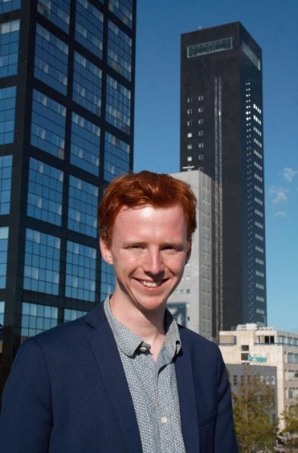
Kandidaat Penningmeester
Evert Bok
20 jaar
Half jaar

Toelichting: Ik had mij in eerste instantie voor een half jaar gekandideerd omdat ik in het buitenland zou gaan studeren. Toen kwam Corona en ging dat plan helaas niet meer door. Het komende half jaar zou ik graag doorgaan als penningmeester. Ik kan niet meer zonder mijn bestuursgenoten.

Naam Vraagsteller: | Janne Dam
Kandidaat Penningmeester
Vraag: | Je krijgt mijn stem, maar alleen als je iets aan je robotstem doet.
Antwoord: | Alsof ik jouw stem wou.

Naam Vraagsteller: | Sjirk Bruinsma
Kandidaat Penningmeester
Vraag: | Evert, jij bent een grappige droogkloot en een goede penningmeester. Ben je dat met me eens?
Antwoord: | Grotendeels, ik moet nog wel uitvinden hoe geld werkt.

Kandidaat bestuurslid Organisatie

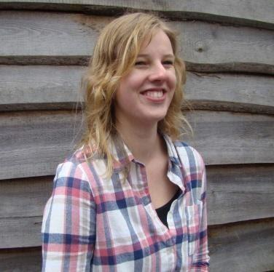
Marise Bos
24 jaar
Half jaar

Toelichting: Ik wil me graag kandideren voor bestuurslid organisatie. Ik heb vier jaar geleden ook organisatie en promotie gedaan, met veel plezier. Ik ben gaan reizen, maar ik wist dat ik later weer actief zou willen worden. Dat is nu. Toen ik hoorde dat deze functie nog open stond dacht ik, ik ga ervoor. Zo gezegd, zo gedaan. Ik denk dat ik alsnog nieuwe dingen kan leren van een bestuursjaar in coronatijden. Daarnaast is dit een heel ander bestuur met nieuwe mensen om van te leren.

Naam Vraagsteller: | Sjirk Bruinsma
Kandidaat bestuurslid Organisatie
Vraag: | Je hebt mijn onvoorwaardelijke steun. Heb je straks nog wel genoeg tijd voor je vrienden in Drachten?
Antwoord: | Dank voor de steun. Ik heb zeker nog tijd voor jullie.

Naam Vraagsteller: | Janne Dam
Kandidaat bestuurslid Organisatie
Vraag: | Wat is je grootste droom om dit komend half jaar te organiseren?
Antwoord: | Ik zou een actie vergelijkbaar met boekenactie op willen zetten om lezen te stimuleren en laaggeletterdheid omlaag te helpen. Goede doelen zijn mooi. Als ik word verkozen ga ik hier met het bestuur over brainstormen.

Naam | Functie | Voor | Tegen | Blanco | Onthouding | Verkozen?
Evert Bok | Penningmeester | 8 |  | 1 | 1 | Ja
Marise Bos | Bestuurslid Organisatie | 8 |  | 1 | 1 | Ja

Sluiting

De vergadering is gesloten om 21:37.

